关于2019年上半年对2018级研究生
进行普通话水平测试定级工作的通知

本学期拟对2018级研究生进行普通话测试定级工作， 未参加过学校组织普通话测试的2017级研究生也可报名参加。
现将普通话测试的有关事项通知如下：
- 测试费免收。根据北京市语言文字工作委员会通知，自2011年7月1日起，对本市高校全日制在校学生实行免费普通话水平测试，并免费发放证书。每位学生只享受一次免费测试。凡之前参加过测试但未达标的学生不再参加学校统一组织的测试，上http://yuce.cnu.edu.cn网站选择测试站报名交费参加测试。
- 免收培训费，培训时间地点另行通知。
- 请报名学生自行购买普通话测试指南教材，购买方式见下一页附件《如何购买普通话考试教材》。
- 请各院系于3月7日前将参加测试的学生名单（电子文档）,通过办公系统上传至研究生院范兴云。报名表见附件，要求仅填写红色字段内容，其中“性别”、“民族”、“职业”为点击下拉菜单进行选择。
- 因《普通话等级合格证书》要求统一打印，每位学生需上传一张一寸电子照片（电子照片由身份证号命名），报名表格比较复杂，项目也较多，希望大家一定要根据报名表的要求和说明做。
- 学校拟在4-5月利用双休日时间对学生进行普通话水平测试，测试的具体时间、地点，另行通知。

研究生院
2019.02.27

照片格式要求：

1、考生报名信息的模板请使用报名表.xls文件；

2、考生相片的文件格式必须为jpg或jpeg格式；

3、考生相片比例建议为390*567像素（宽*高）；

4、每个考生相片的文件大小必须小于1M；

5、每个考生相片文件的命名必须为“考生证件编号”；
如：考生的证件编号是123456，则该考生相片文件的命名即为“123456”且该照片格式必须为jpg或jpeg格式

6、建议考生相片的背景色为蓝色、红色或白色；

7、考生相片的模板可参见Photo文件夹下的“考生证件编号.jpg”文件；

8、当所有的考生相片都放到Photo文件夹后，采用考生相片检查并压包工具对照片进行检查压包；

注：考生相片压包工具会详细检查每个考生相片的格式、大小、尺寸是否符合系统要求

9、用考生相片检查并压包工具对照片压包完成后，即可登录管理系统进行批量添加考生相片操作。

如何购买普通话考试教材

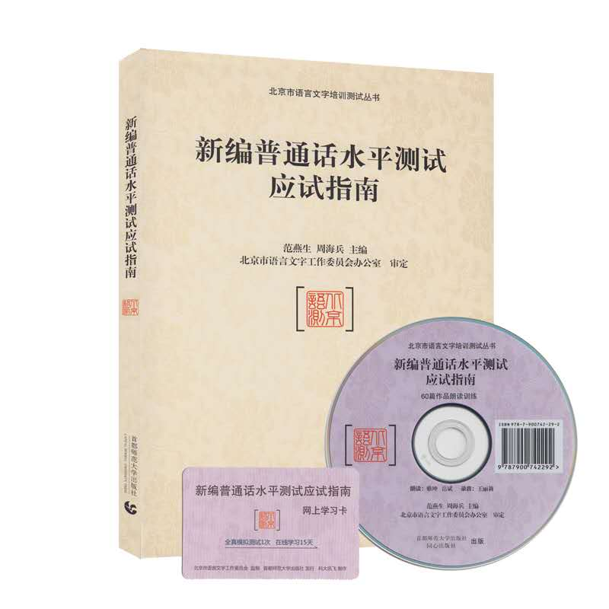

1、网上购买
天猫店:首都师范大学出版社旗舰店，https://sdsfdxcbs.tmall.com/，联系客服出示首师大学生证即可享受书费8折优惠。
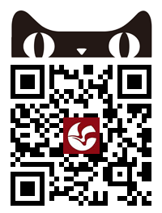

2、校园书店购买，出示首师大学生证即可享受书费8折优惠。
